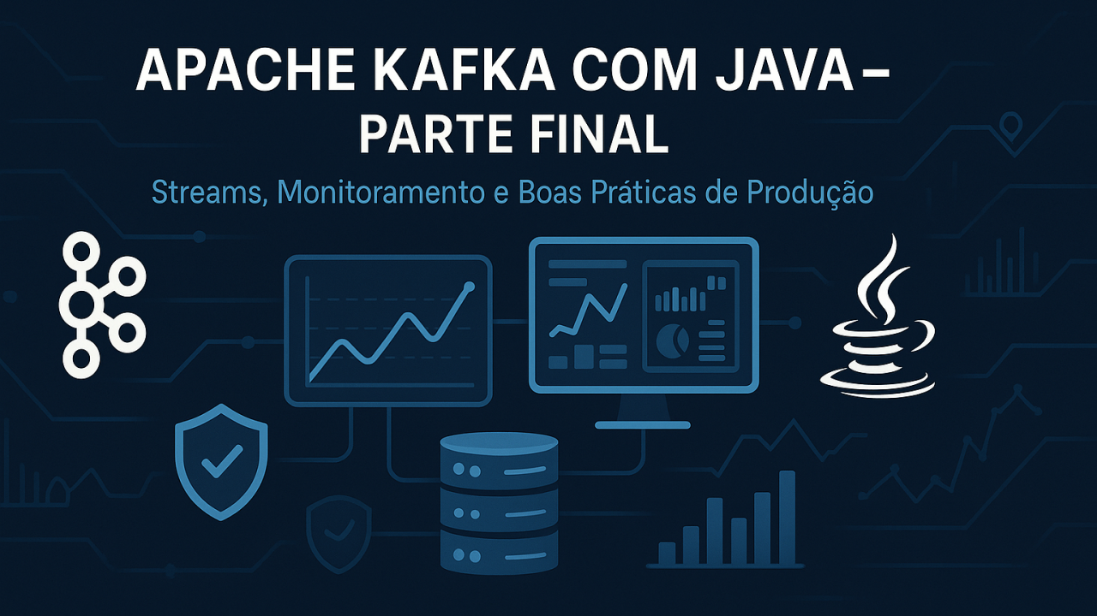

Kafka Avançado e Produção

**Parte Final: Kafka Avançado e Produção**

**[[](https://www.linkedin.com/in/chmulato/)](https://www.linkedin.com/in/chmulato/)**

**[Christian Mulato](https://www.linkedin.com/in/chmulato/)**

Desenvolvedor Java Sênior | Especialista em Back-end | Jakarta, Spring Boot, REST APIs, Docker | Engenheiro Químico

7 de julho de 2025

**Visão Geral**

Esta parte é dedicada a tópicos avançados, integração com o ecossistema Kafka, monitoramento, segurança e práticas recomendadas para ambientes de produção.

**Artefatos Práticos**

Os principais artefatos para colocar em prática os tópicos avançados desta parte estão organizados na pasta artefatos-final/ do repositório:

* docker-compose-multibroker.yml: Exemplo de configuração de cluster Kafka com múltiplos brokers
* monitoramento/: Scripts e exemplos para Prometheus e Grafana
* seguranca/: Arquivos de configuração de autenticação/autorização (SASL/SSL, ACLs)
* schema-registry/: Exemplo de schema Avro
* kafka-connect/: Exemplo de configuração de conector JDBC
* backup-e-automacao/: Script de backup de tópicos
* boas-praticas/: Checklist de produção

Consulte cada subpasta para exemplos práticos e adapte conforme o seu ambiente.

**Processamento Avançado**

**Kafka Streams**

* Processamento de dados em tempo real diretamente no Kafka
* Exemplo de uso para agregações, joins e transformações

**Kafka Connect**

* Integração com bancos de dados, sistemas legados e APIs
* Uso de conectores prontos (JDBC, Elasticsearch, etc.)

**Schema Registry**

* Gerenciamento de esquemas de dados (Avro, Protobuf, JSON Schema)
* Evolução de schemas e compatibilidade

**Monitoramento e Observabilidade**

* Monitoramento de brokers, tópicos e consumidores
* Uso de JMX, Prometheus e Grafana para métricas
* Monitoramento de lag de consumidores
* Alertas e dashboards

**Segurança**

* Autenticação (SASL, SSL/TLS)
* Autorização (ACLs)
* Boas práticas para ambientes corporativos

**Deploy e Operação**

* Deploy em cluster (alta disponibilidade e replicação)
* Kafka em nuvem (Confluent Cloud, AWS MSK, Azure Event Hubs)
* Backup, restauração e upgrades
* Gerenciamento de recursos e tuning de performance

**Boas Práticas para Produção**

* Configuração de retenção de dados
* Estratégias de particionamento
* Políticas de replicação
* Testes de resiliência e failover
* Documentação e automação de operações

**Exercícios Sugeridos**

Para fixar o aprendizado e experimentar cenários reais de produção, pratique os seguintes desafios:

1. **Configurar um cluster Kafka com múltiplos brokers** Monte um ambiente distribuído usando o docker-compose-multibroker.yml e explore como funcionam replicação, failover e balanceamento de partições.
2. **Implementar monitoramento com Prometheus e Grafana** Utilize os exemplos de configuração para coletar métricas do Kafka e visualize-as em dashboards prontos. Experimente criar alertas para lag de consumidores e uso de disco.
3. **Configurar autenticação e autorização** Ative SSL/SASL e defina ACLs para controlar o acesso aos tópicos. Teste diferentes cenários de permissão e bloqueio.
4. **Realizar testes de failover e recuperação** Simule a queda de um broker e observe como o cluster se comporta. Teste a restauração de dados a partir de backups.
5. **Integrar Kafka com outros sistemas usando Kafka Connect** Configure conectores para importar/exportar dados de bancos relacionais, arquivos ou APIs. Experimente transformar dados em trânsito.

**Exercícios Práticos**

Para praticar e aprofundar os tópicos avançados, consulte também o arquivo auxiliar:

* parte-final-avancado/exercicios-parte-final.md — Desafios práticos de produção, automação, monitoramento e segurança, com espaço para anotações e roteiro de estudos.

**Parabéns! Você concluiu o guia completo.**

Agora você está pronto para atuar com Apache Kafka em ambientes profissionais, dominando desde a arquitetura básica até práticas avançadas de produção, automação, segurança e monitoramento.

**Saiba que:**

Todo o conteúdo, exemplos práticos e arquivos de configuração desta parte estão disponíveis no repositório oficial do projeto no GitHub:

[**🔗**](https://github.com/chmulato/kafka-java-mastery)[**github.com/chmulato/kafka-java-mastery**](http://github.com/chmulato/kafka-java-mastery)

Acesse, explore e contribua!